倉東学園祭　演劇ワークショップを行いました！

６月２２日(土)、３名の講師の方をお招きして、学園祭チーム演劇ワークショップを行いました。まず前半は全体での発声練習から始まりました。途中で楽しいお話を交えながら、「だるまさんが転んだ」というゲームを通して自由な発想の表現をつかみます。後半は、各チームに分かれて台本の読み合わせをしました。講師の皆さんからは、細かい演技指導や、演出方法の具体的かつ丁寧な指導をしていただきました。今回のワークショップをとおして、各チームがそれぞれの演劇内容を深めることができました。

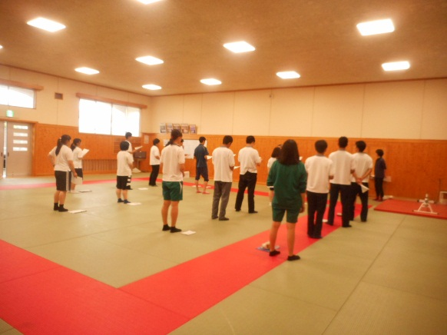　　　　　　　　　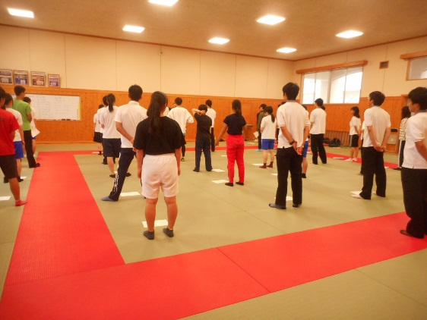　　  
尾上さん、小松さん、坂本さんに来ていただきました。　　　　　　様々な発声トレーニングをしました。

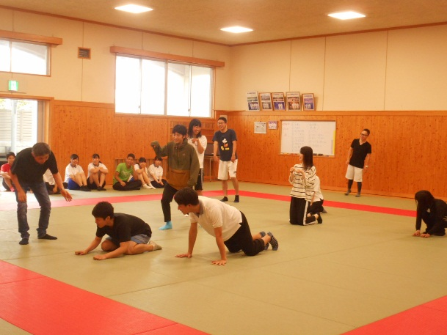　　 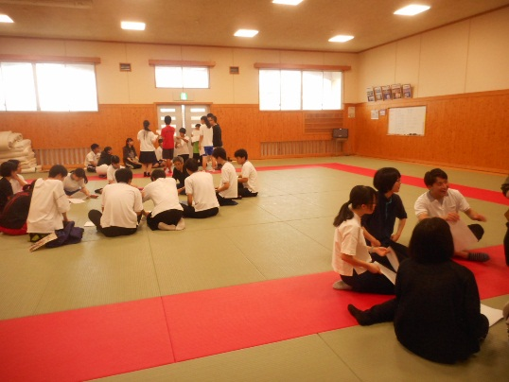

ゲーム感覚で楽しみながら、演劇において　　　　　　　　　　　各チームに分かれていよいよ読み合わせ！

大切なことを学んでいます。

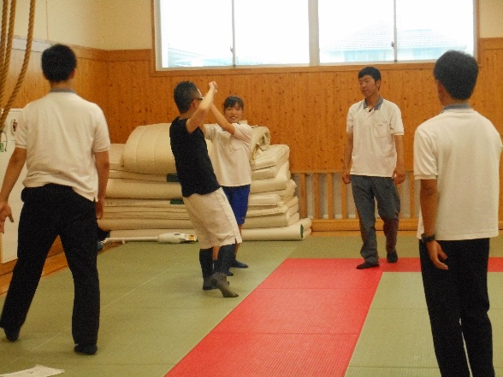　　　　　　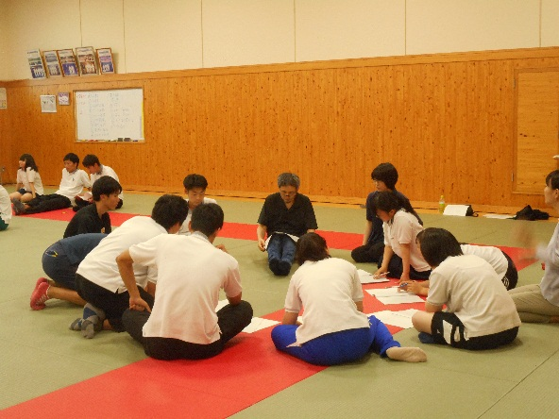　　

シーンに合わせた声色や表情、立ち回りなど、細かいところまで指導していただきました！

アクションシーンや刀を用いた動作など、幅広い内容を教わりました。